**Тема уроку. Кальцій. Кальцій гідроксид. Жорсткість води.**

**Загальна характеристика кальцію.**

Кальцій називають лужноземельним елементом, оскільки він утворює луги. На зовнішньому енергетичному рівні його атоми містять по два електрони. Атоми Кальцію прагнуть віддавати електрони, набуваючи ступеня окиснення +2.

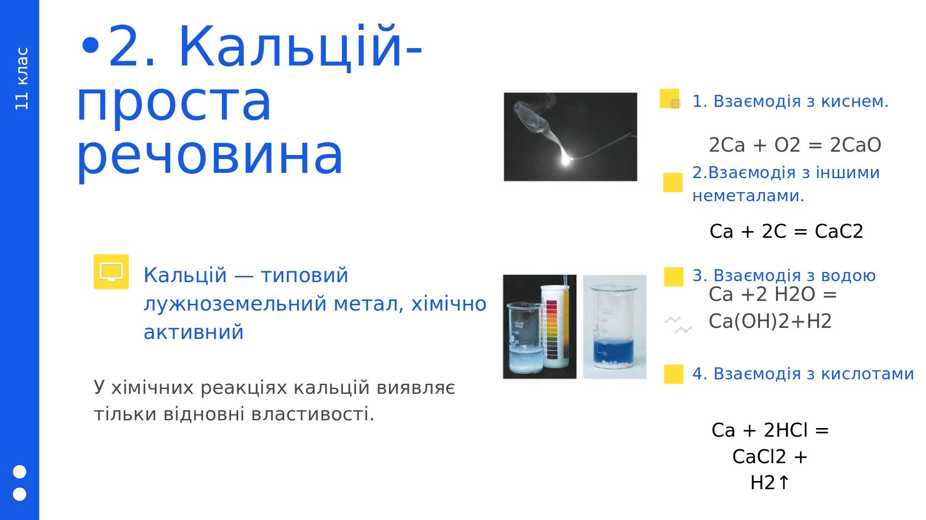

**Кальцій гідроксид**

Кальцій гідроксид Са(ОН)2, або **гашене вапно**, — білий порошок, малорозчинний у воді. За температури 20 °С у 100 г води розчиняється 0,185 г кальцій гідроксиду, причому, на відміну від багатьох твердих речовин, із підвищенням температури його розчинність знижується: майже у два рази менша у киплячій воді.

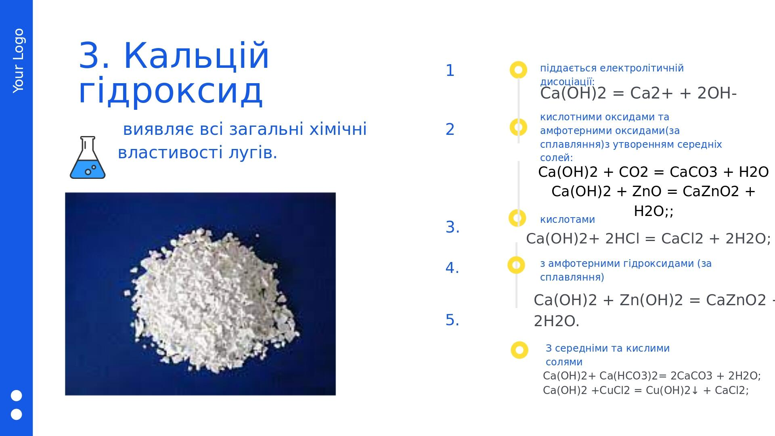

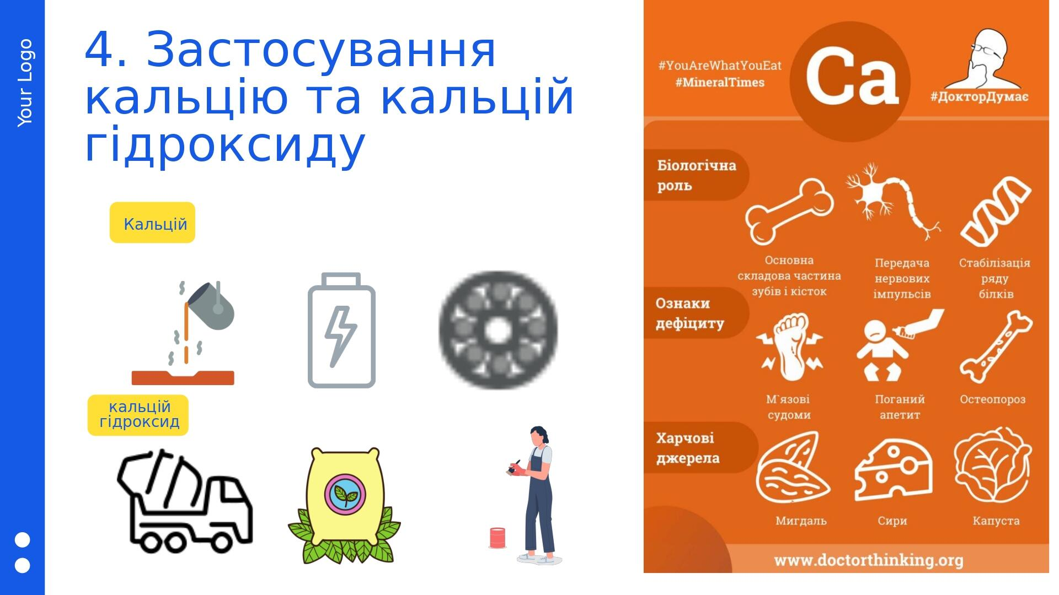

Тканини тварин містять 1,5-2 % Кальцію. Йони Кальцію беруть участь у процесах зсідання крові, секреції деяких гормонів. Кальцій необхідний для розвитку та функціонування опорно-рухового апарату (кісток) і зубів, тому забезпечення організму Кальцієм дуже важливе в дитячому й підлітковому віці. У разі нестачі Кальцію в організмі виникають м'язові судоми, біль у суглобах, порушення процесів росту в дітей, остеопороз.

Багато Кальцію міститься в молочних продуктах, м'ясі, рибі, у деяких рослинних продуктах, зокрема в бобових, гречці.

**Жорсткість води**

Жорсткість води — це природна властивість води, зумовлена наявністю в ній розчинних солей Кальцію і Магнію. Сумарну концентрацію йонів Магнію й Кальцію у воді називають загальною жорсткістю води.

Розрізняють постійну й тимчасову жорсткість води (табл. 5).

**Таблиця 5. Порівняння видів жорсткості води**

|  |  |  |
| --- | --- | --- |
| **Ознака для порівняння** | **Тимчасова жорсткість (карбонатна)** | **Постійна жорсткість (некарбонатна)** |
| Причини жорсткості | Наявність розчинених гідрогенкарбонатів Магнію і Кальцію: Mg(HCO3)2і Ca(HCO3)2 | Наявність сульфатів, хлоридів або деяких інших солей Кальцію і Магнію, наприклад CaCl2, MgSO4 тощо |
| Джерела жорсткої води | Річкова й озерна вода, водопровідна вода, природні газовані мінеральні води | Морська вода, вода солоних озер, природні негазовані мінеральні води |
| Способи усунення | Усувається кип'ятінням, додаванням кислот або соди Na2CO3 | Не усувається кип'ятінням, але видаляється додаванням соди Na2CO3 або пропусканням крізь йонообмінні смоли |

Під час кип'ятіння тимчасова жорсткість зникає, оскільки йони Кальцію і Магнію видаляються у вигляді нерозчинного накипу:

C:\Users\Наталья\Documents\image266.jpg

**Завдання.**

1. Опрацювати **§ 34.**
2. Доповніть йонно-молекулярні рівняння. Складіть для них молекулярні рівняння реакцій.

C:\Users\Наталья\Documents\image268.jpg